República de Moçambique
Governo da Província da Zambézia
Direcção Provincial dos Combatentes

BOLETIM INFORMATIVO SEMANAL

RECEPÇÃO DE SUA EXCELÊNCIA VICE-MINISTRA DOS COMBATENTES A PROVÍNCIA DA ZAMBÉZIA.
N
o dia 08 de Agosto de 2018, desembarcava no Aeroporto de Quelimane, Sua Excelência Vice
-Ministra dos Combatentes (Maria de Fatima Pelembe), para uma visita de trabalho de 05 dias a província da Zambézia, onde a mesma escalou os distritos de Quelimane, Mocuba e Nicoadala.
Os funcionários da DPCZ, membros das associações (ACLLN, AMODEG e ADEMIMO), descendentes do combatente, OMM e demais convidados fizeram-se presente no Aeroporto de Quelimane, foi patente a apresentação de cânticos típicos da terra, por algumas mulheres.
VISITA AO DISTRITO DE MOCUBA.
No dia 09 de Agosto, S.Excia Vice-MICO, parte para o distrito de Mocuba, escalando primeiro a localidade de Caiave, [onde foram depositados os restos mortais do ex-CLLN (Magalhães Ferrão) falecido aos 14/08/1974. De Seguida a delegação visitou alguns projectos nomeadamente: Plantação de Caju pertencente ao VLLN (Inglesh Gibante Cumpanhia), e industria Moageira do combatente VLLN (Filipe José Couto), ambos financiados pelo FPRN. Aposta a visita aos projectos S.Excia Vice-MICO reunião com os combatentes, onde durante a intervenções levantaram varias questões.
Apesar das reclamações apresentadas pelos combatentes, S.Excia Vice-MICO fez uma avaliação positiva, por parte dos trabalhos que a DPCZ, tem levado a cabo.
VISITA AO DISTRITO DE NICOADALA.
No terceiro dia da sua da sua visita a província, S.Excia Vice-MICO deslocou ao distrito de Nicoadala, onde teve uma recepção calorosa, com cânticos e danças, tendo em seguida visitado a casa comparticipada do VLLL (Elidio Sebastião Minisso Mucubela), e posterior reuniu com os combatentes daquele distrito, que de forma ordeira foram expondo suas preocupações.
VISITA AO COMBATENTE ESTUQUE THOMO MAGATE VLLN.
S.Excia Vice-MICO, visitou o CVLLN, com grande deficiência, tendo a oportunidade de juntos conversarem, e ver de perto a situação real do combatente, onde o mesmo agradeceu imensamente o gesto carinhoso prestado por Sua Excelência Vice Ministrados Combatentes.
As 14:30 do dia 12/08 no salão nobre da Casa de Cultura de Quelimane, teve início a reunião com Combatentes residentes na cidade de Quelimane, onde os mesmos levantaram as suas preocupações, que de forma ordeira Sua Excia, Vice-Ministra respondeu a todas preocupações colocadas.
Sua Excia Vice-MICO,visitou ex-combatente da LLN, Elisa Nicolau de Melo falecida no dia 26/07/2018 onde a timoneira prestou sentidas condolência pelo desaparecimento físico.
NOITE DE LAREIRA NA ESCOLA PRIMARIA SAMORA MACHEL - MICAJUNE
A noite de lareira, decorreu, por volta das 22h, do dia 11/08 e teve o seu término as 02h da madrugada do dia 12/08 no local acima referido. Para além da presença da Vice-Ministra e da Directora Provincial dos Combatentes da Zambézia, também contou com a presença do Administrador do Distrito de Quelimane (Carlos Baptista Carneiro), e outras individualidades. Foram apresentados vários contos sobre a Historia de Luta de Libertação Nacional, incluído danças tradicionais.
Visto
A Directora Provincial __________________
Amina Manuel Tabane

DPCZ
Direcção Provincial dos Combatentes da Zambézia

Boletim Informativo Semanal da Direcção Provincial dos Combatentes da Zambézia

VISITA DE TRABALHO DE SUA EXCELÊNCIA VICE-MINISTRA DOS COMBATENTES A PROVÍNCIA DA ZAMBÉZIA, DE 08 À 13 DE AGOSTO DE 2018.

30 DE OUTUBRO DE 2018, FIM DE FIXAÇÃO DE PENSÃO PARA OS CVLLN
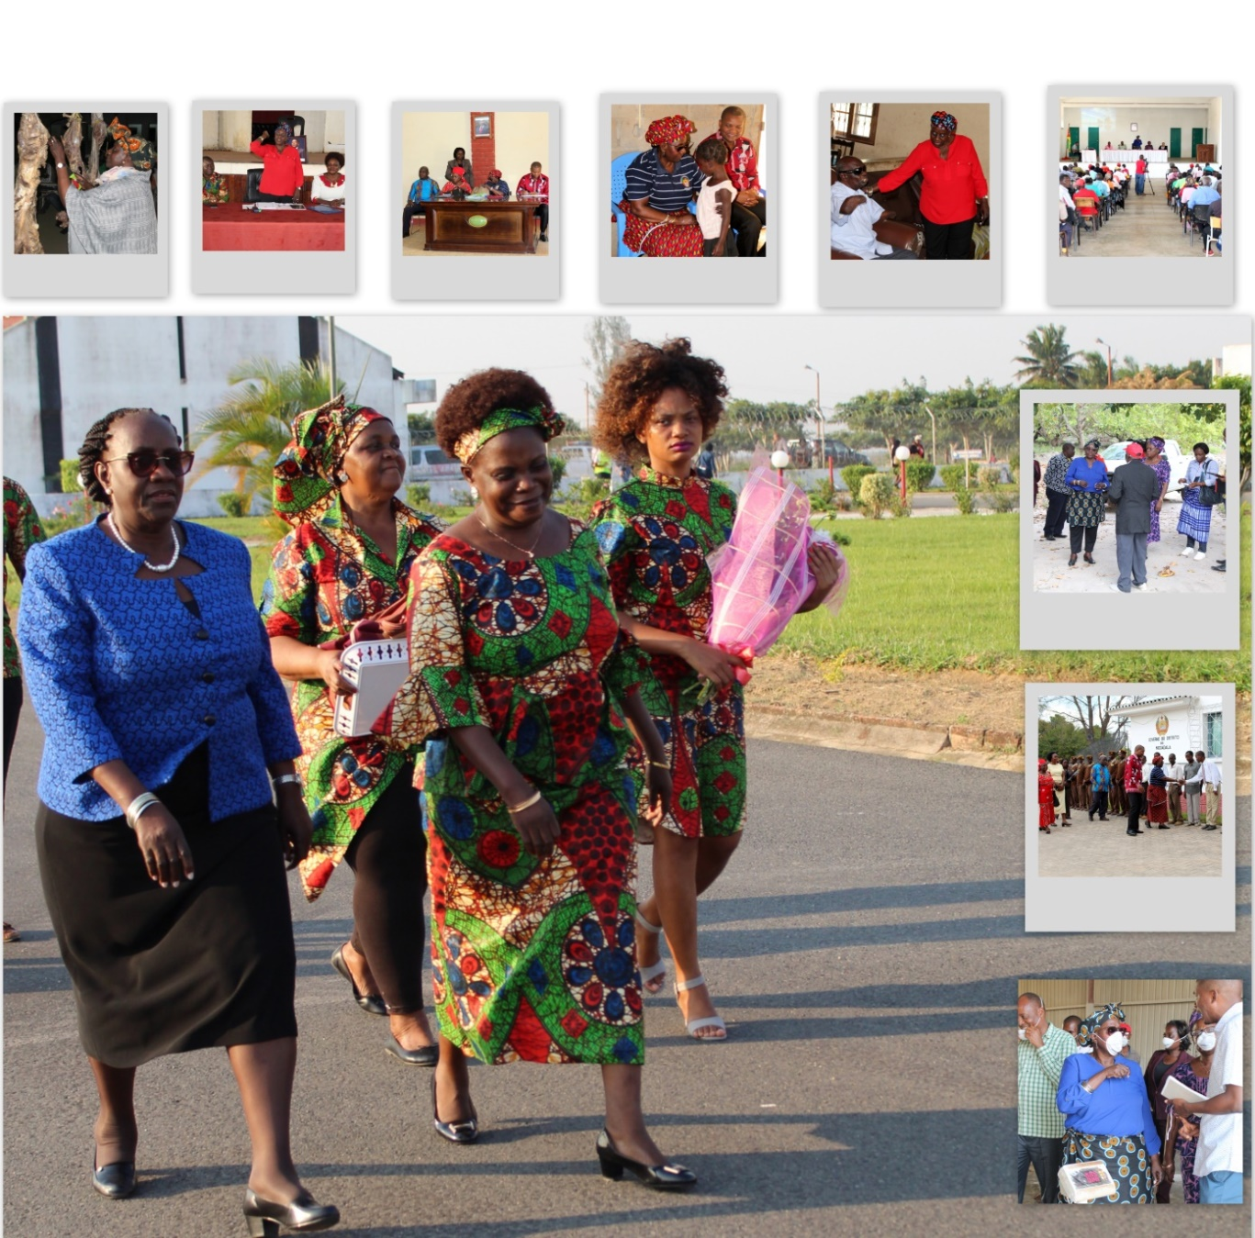

Correio electrónico: dpczmico@gmail.com |  | Av. 1º de Julho, prédio Saratoga 1º andar esquerda
Facebook: Veteranos Desmobilizados da Zambézia |  | 2ª Edição, semana de 06 ao 12 de Agosto de 2018

